- ติดตั้ง Docker
  - ดาวน์โหลด Docker Compose จากเว็ปไซต์ https://docs.docker.com/compose/ โดยสามารถเลือกระบบปฏิบัติการได้ตามความต้องการ
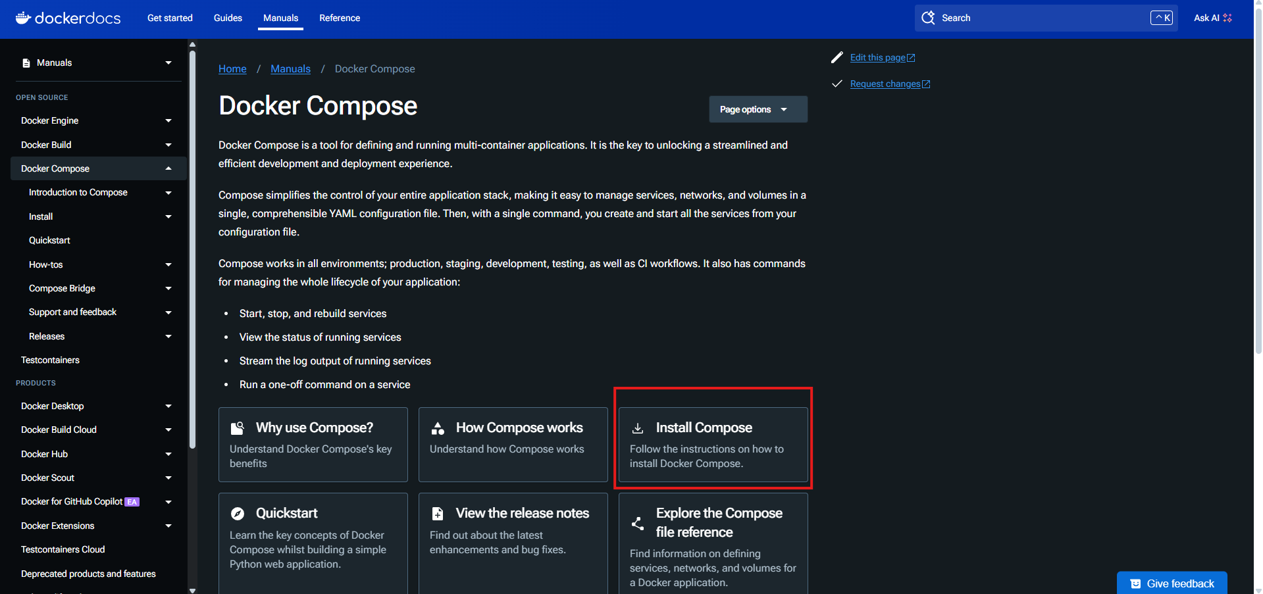
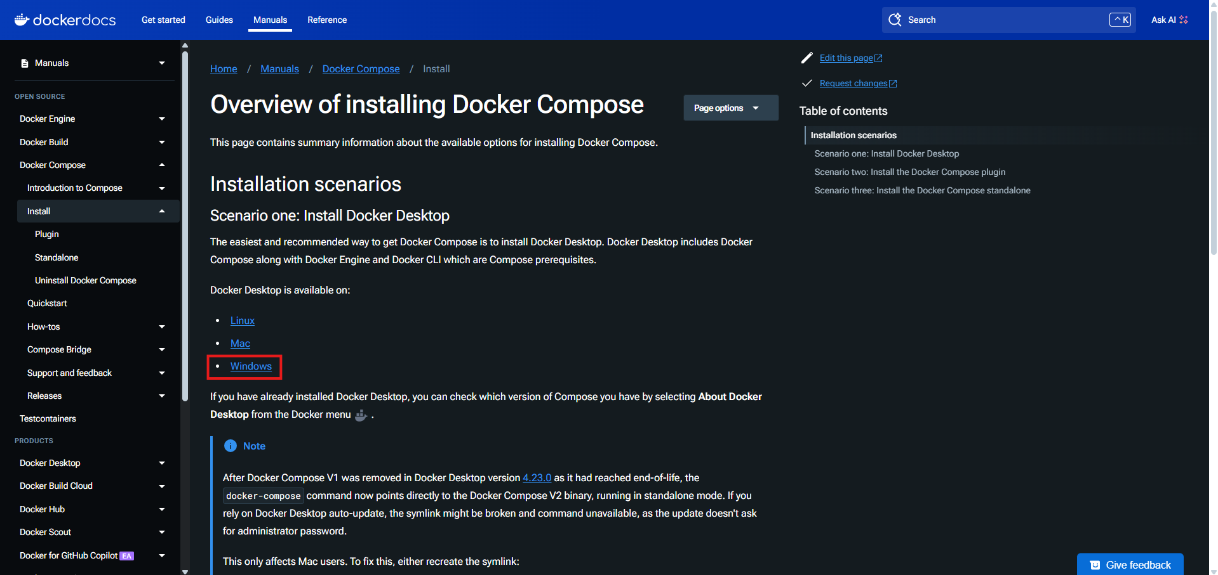
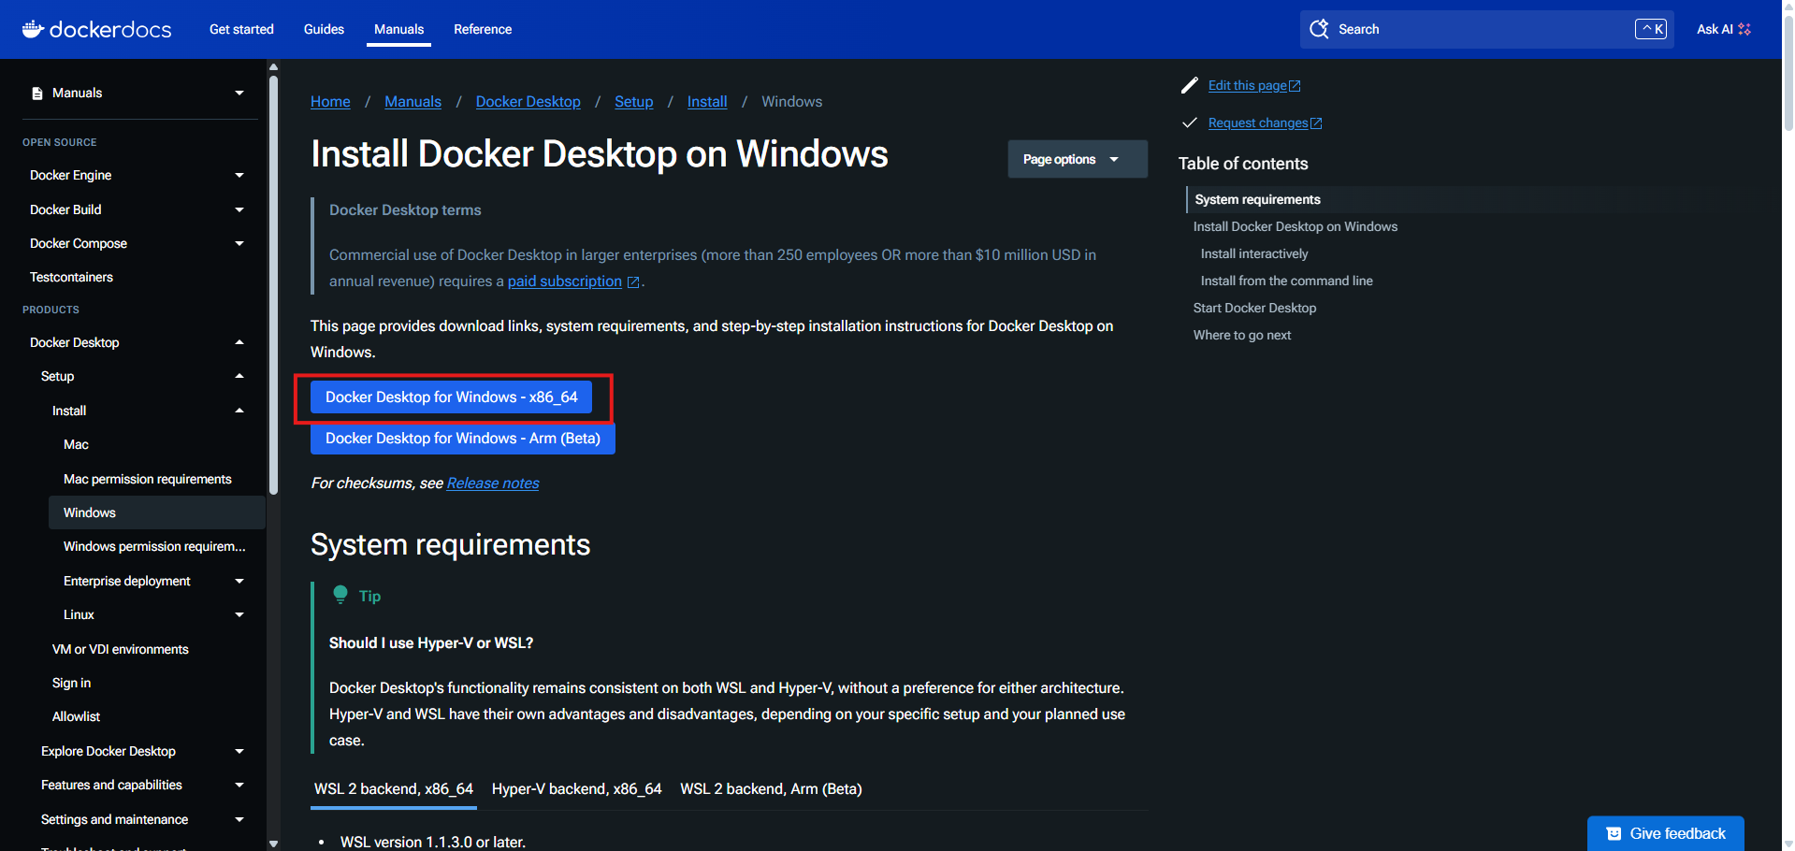
  - รันไฟล์ติดตั้ง Docker Desktop Installer.exe
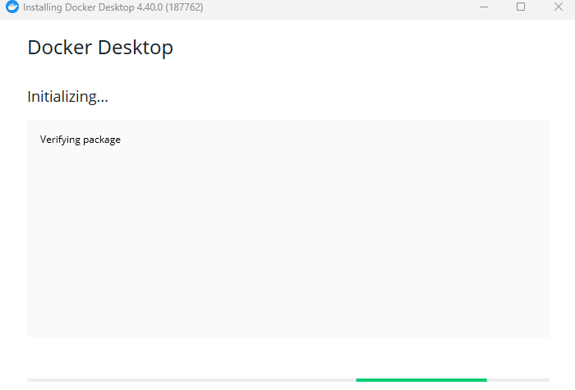

- Setup ระบบ Docker
  - ถ้าใช้ระบบปฏิบัติการ Windows และยังไม่มี WindowsSubsystemForLinux เมื่อเข้าโปรแกรมครั้งแรกจะพบกับ Error ให้ปิดโปรแกรมก่อน
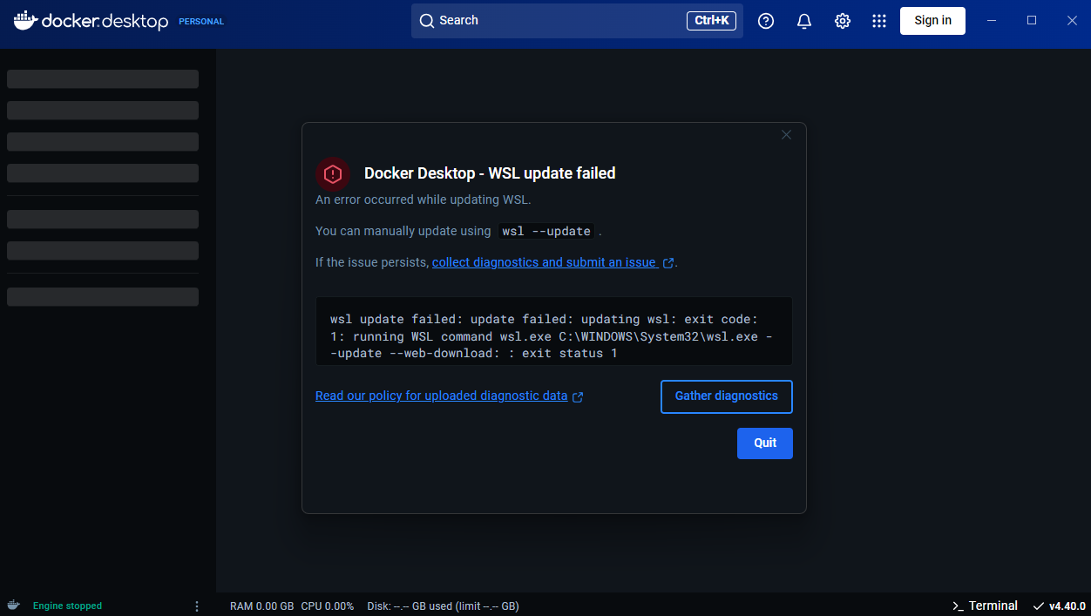
  - เข้าโปรแกรม Windows PowerShell และรันคำสั่ง wsl –update
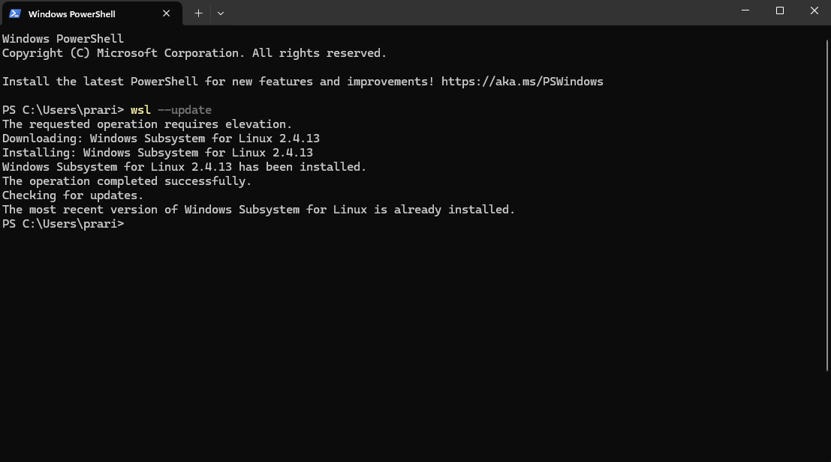

  - เปิดโปรแกรม Docker ใหม่อีกครั้ง
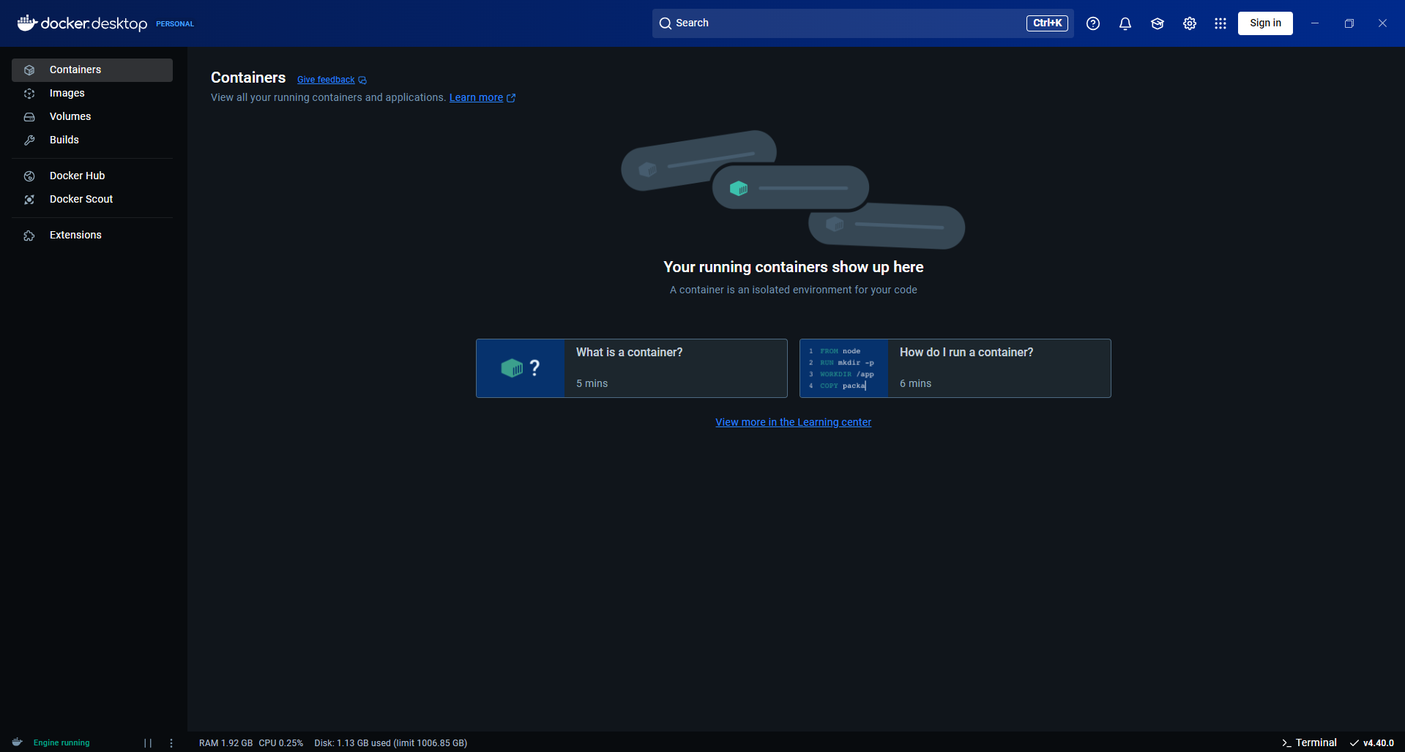
- ติดตั้ง Visual Studio Code
จากเว็ปไซต์ https://code.visualstudio.com/
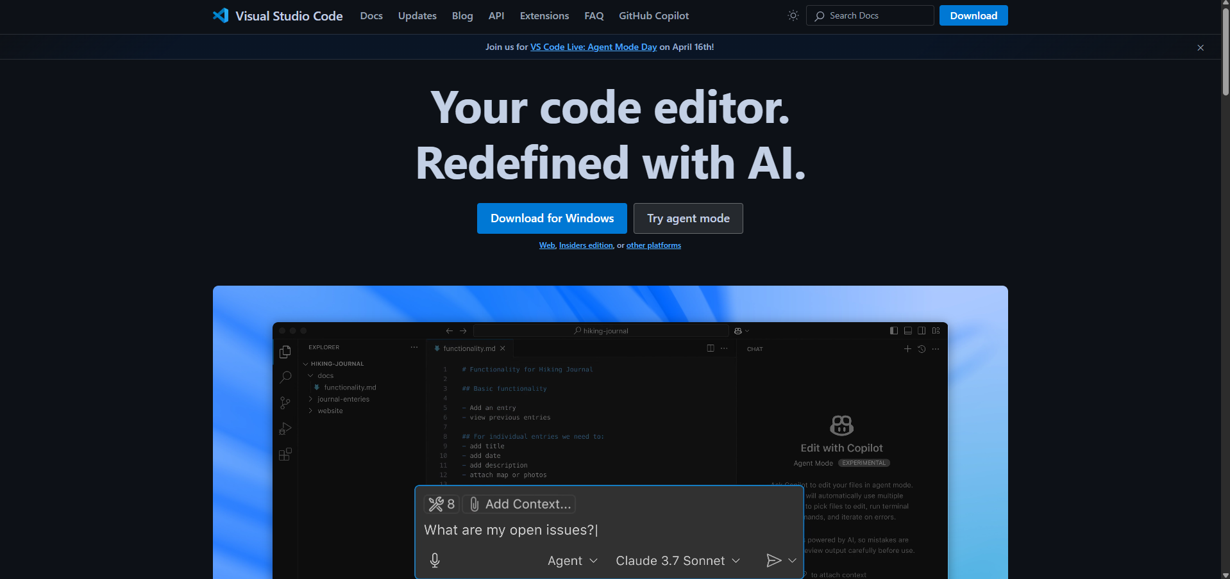

- Setup ระบบฐานข้อมูล Neo4j ด้วย Visual Studio Code และ Docker Compose
  - สร้างโปรเจคใหม่ใน Visual Studio Code
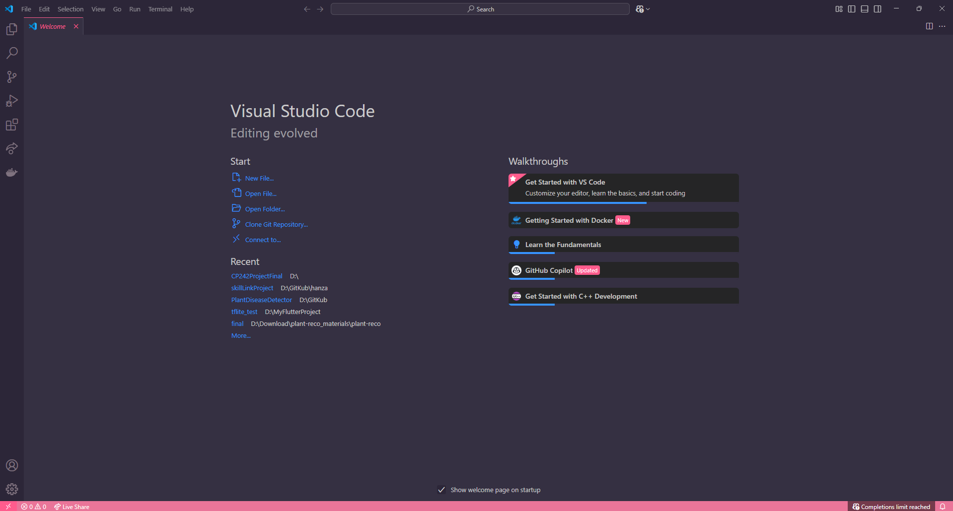
  - สร้างไฟล์ชื่อ docker-compose.yml และเขียนกำหนดค่า Config ต่าง ๆ ดังภาพ
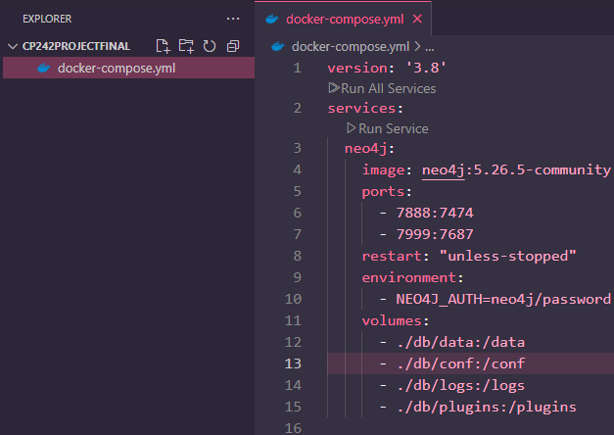
  - เปิด Terminal ใน Visual Studio Code เลือก Command Prompt และรันคำสั่ง docker-compose up
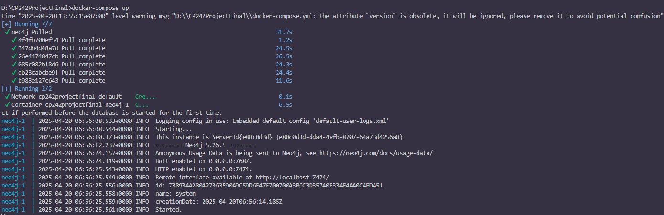
  - ที่ Neo4j Desktop ให้สร้าง Project ใหม่
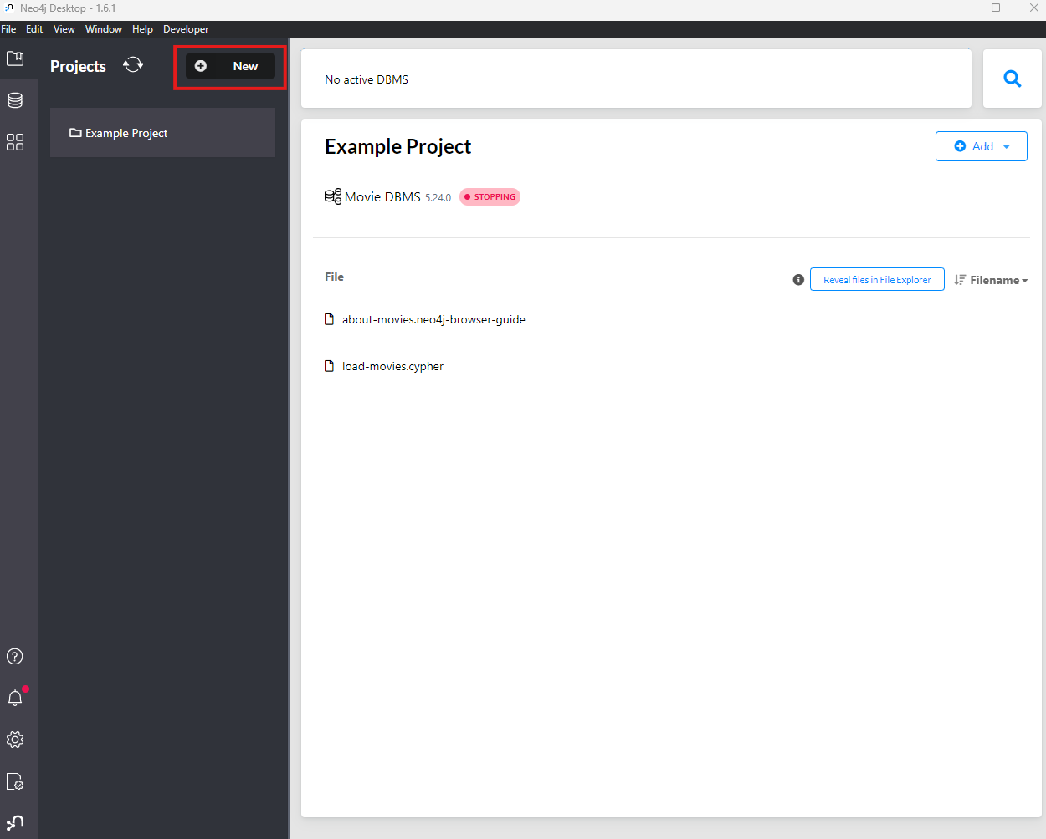

  - ไปที่ Project ใหม่ที่สร้างขึ้นและกด Add > Remote connection
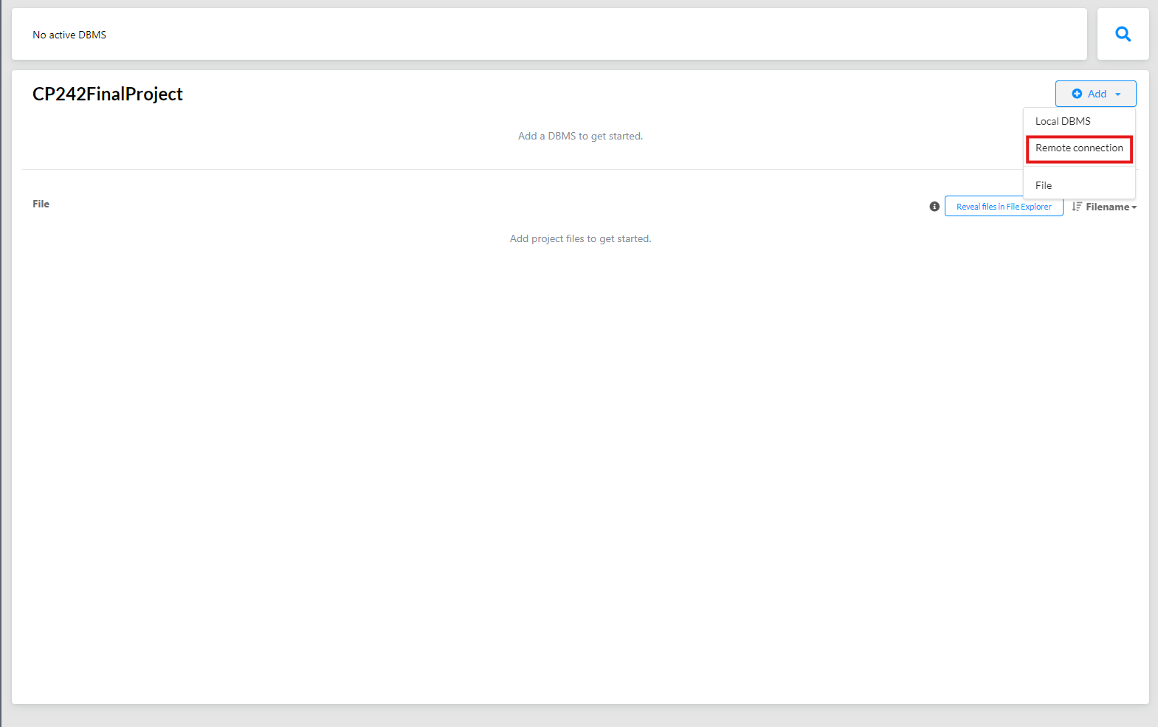
โดยตั้ง Port ให้ตรงกับที่กำหนดไว้ใน docker-compose.yml จากนั้นกด Next
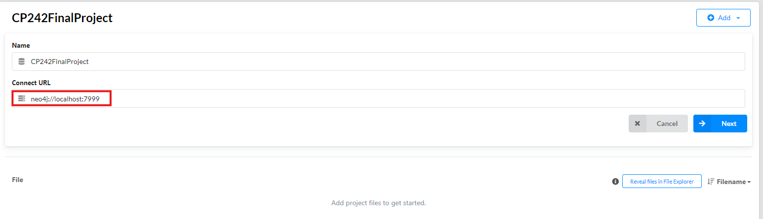
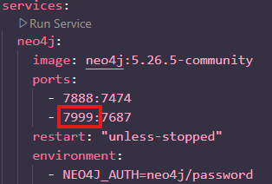
  - ใส่ Username และ Password โดยอ้างอิงจาก AUTH=neo4j/password
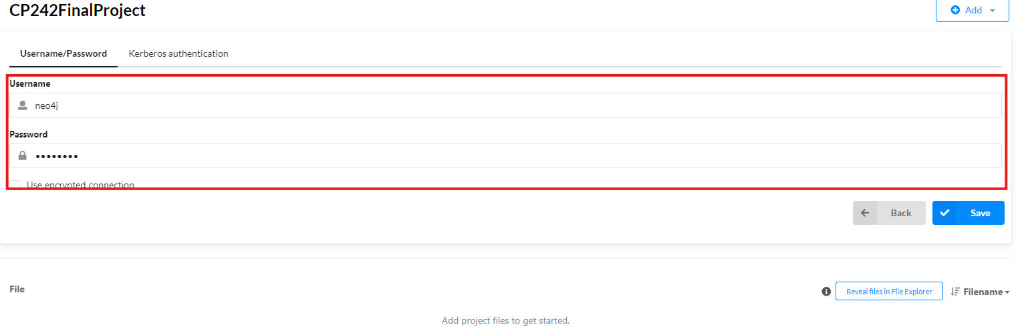
  - เมื่อ Connect เสร็จแล้วจะได้ผลลัพธ์ดังนี้
ในขั้นตอนนี้ต้องมั่นใจว่า Server ต้อง Up อยู่ และ Username กับ Password รวมถึงชื่อ Database และ Port ต้องตรงกับที่ตั้งไว้ใน Docker
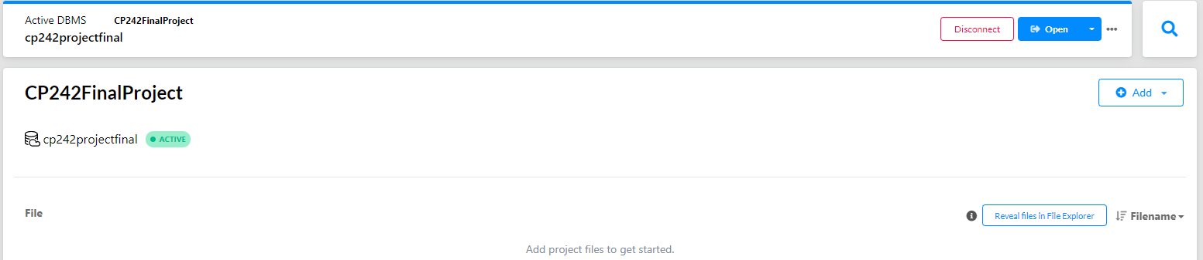
  - กด Open เพื่อเริ่มต้นการใช้งาน Database
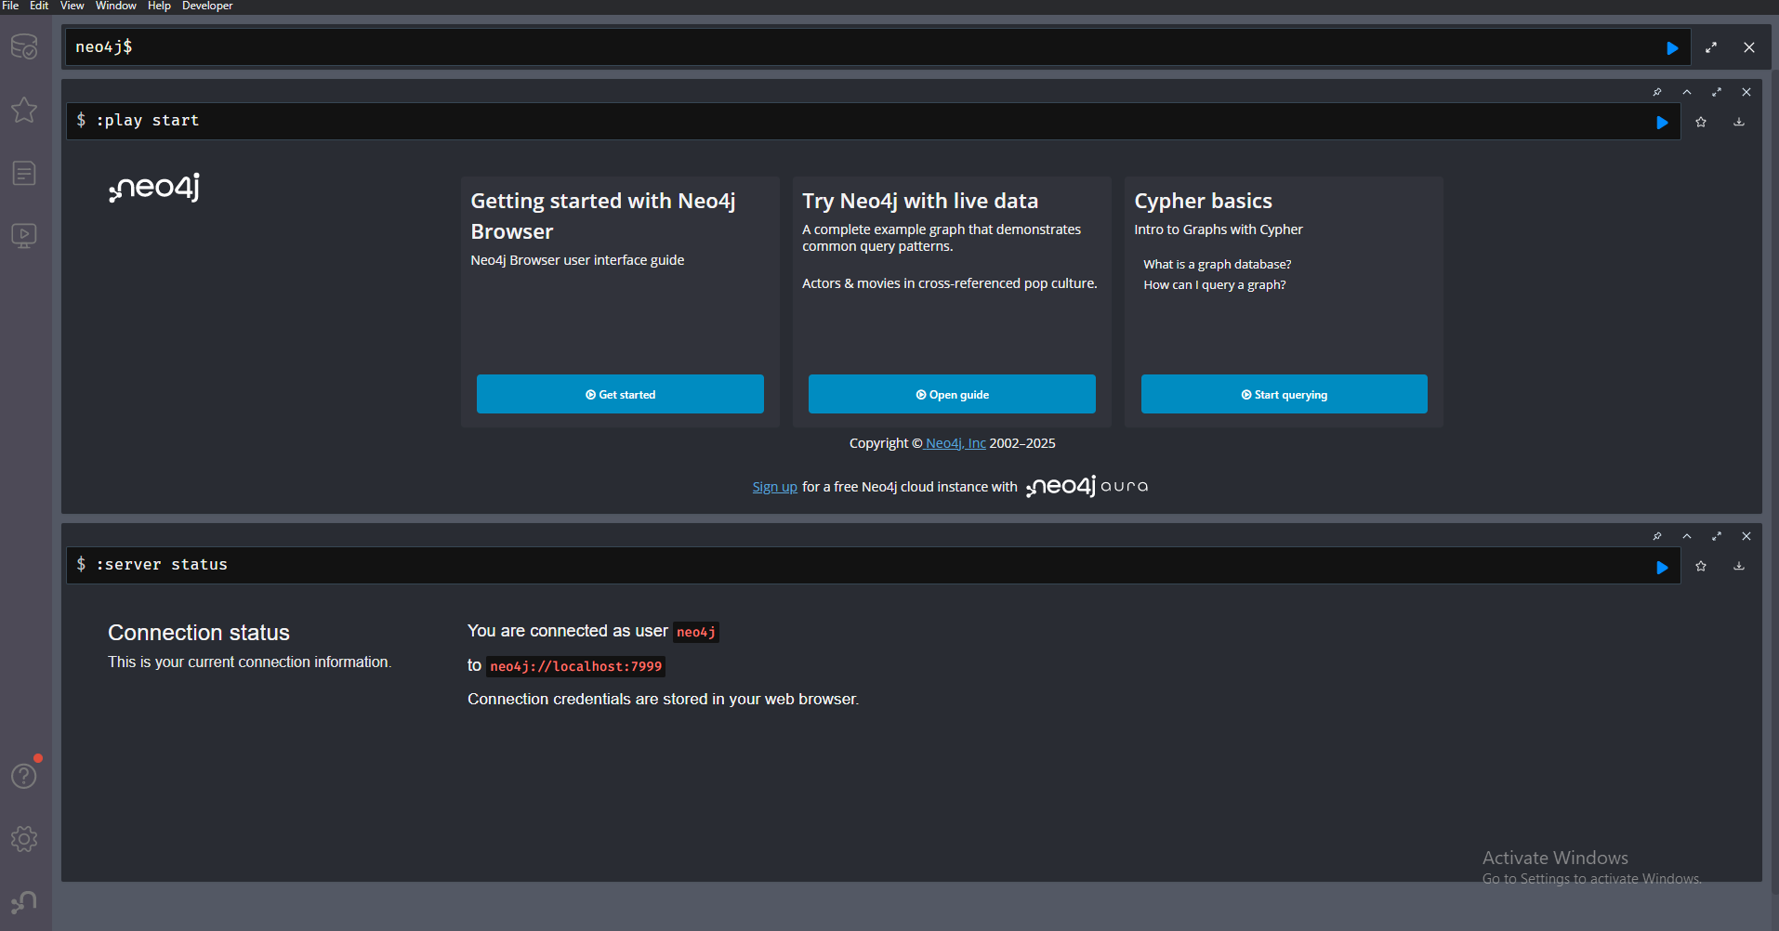
- ก
- ก
- ก

